Frihetens grenser
«Vi kan ikke være absolutt frie, og vi må oppgi noe av vår frihet for å beholde resten.» (Isaiah Berlin)
Frihet er helt essensielt for mennesker, samtidig så er de fleste av oss enige i at det må kontrolleres til en viss grad. I denne oppgaven skal jeg se nærmere på forholdet og konflikten mellom individets frihet og samfunnet, og hvordan individets frihet på ulike måter har blitt innskrenket av samfunnet. For å underbygge dette har jeg valgt å se nærmere på forholdene i Russland i dag, som følge av den statlig autoritære kommunismen og dens gjennomgående innskrenking av individers frihet. Til slutt vil jeg drøfte hvorvidt sex-kjøpsloven som ble vedtatt i Norge kan forsvares fra et liberalistisk standpunkt.
Den britiske filosofen John Stuart regnes av mange som liberalismens far, og han så på individers frihet i forhold til samfunnet. Mill mente at frihet også er et sosialt gode, ettersom det vil gavne hele samfunnet at individene er frie. Mennesket trenger en viss mengede frihet for å i det hele tatt å utvikle seg og være nyskapende. Mills snakker om den «kollektive middelmådigheten», som han mener vil knuse et samfunn hvis individene ikke har frihet til å utfolde seg og leve slik de ønsker. Samfunnet kan begrense individets frihet både gjennom lover og regelverk, men også gjennom uskrevne lover og normer i samfunnet. Slik får majoriteten, flertallet makt over minoriteter.

Mills tanker om hvordan individets frihet og mangfold er essensielt for et samfunn, står i sterk kontrast styremåten som hersket i Sovjet, og som fortsatt står sterkt i Russland den dag i dag. Så sent som i 2013 vedtok den russiske dumaen en ny lov som kraftig innskrenket friheten og rettighetene til homofile. For å forstå både den politiske situasjonen i Russland, og befolkningens mentale tilstand, er vi nødt til å gå tilbake til Sovjetunionen. I nesten 80 år levde dagens Russland under den kommunistiske ideologien, som alltid satte samfunnet, foran enkeltindividene. Rettere sagt så var det opprettholdelsen av staten som ble satt foran enkeltmenneskene.
Kommunismen lovte arbeid og mat til alle gjennom planøkonomiske løsninger; et rettferdig fordelt samfunn, hvor alle gjorde sin del av arbeidet og fikk like stor del av kaka. For å nå dette herlige målet, det kommunistiske samfunnet, var det riktignok en «hake»: mellom den sosialistiske revolusjonen og det kommunistiske samfunnet måtte noen av arbeiderne overta maka, og danne proletariatets diktatur. Denne gruppen skulle sikre kommunismens stilling i samfunnet ved å fjerne enhver opposisjon, organisere samfunnet i tråd med kommunismens samfunnsoppbygging og etablere den marxistiske ideologien i arbeidernes hjerner. Det var på bakgrunn av dette at Sovjetunionen utviklet det autoritære, overstyrende og krenkende styret som vi ser spor av den dag i dag.
Russland er ikke lenger en kommunistisk stat, men folket og sivilisasjonen bærer fortsatt preg av den politikken og samfunnsstyret som ble praktisert. Den nye loven sier ikke at homofile skal straffeforfølges på grunn av sin seksuelle legning, men den vedtar at alle offentlige tegn på homofili eller transseksualitet, enten det er på gata, i mediene eller på nett, er forbudt. Denne såkalte «Anti-propagandaloven» (de mener homofile «rekrutterer» andre ved å praktisere sine grunnleggende rettigheter) viser hvordan staten kan innskrenke individers frihet, i og med at den gjør det i praksis umulig for homofile å leve frie liv. I tillegg til den statlige reguleringen gjennom lovverket så blir homofiles rettigheter begrenset av samfunnet rundt. 80 % av den russiske befolkningen mener at homofile bør holde legningen sin skjult, og denne motstanden ser man i form av vold og trakassering av homofile. Dette er en form for sosial undertrykking som Mill også var opptatt av, og han mente at det sivile samfunnet var den tredje enheten, sammen med individet og staten, som skulle sikre friheten.
Homofili ble ikke lovlig før på begynnelsen av 90-tallet, som følge av Sovjetunionens oppløsning, og selv da tok det noen år før det ble strøket fra listen over sinnssykdommer. Kampen for homofiles rettigheter har altså ikke stått særlig sterkt i Russland, og har ikke fått den utviklingen som mange andre land har hatt. De russiske myndighetene forsvarer seg med at «Anti-propaganda» loven er vedtatt for å verne barn mot unaturlige levemåter, men formålet er snarere å innskrenke homofiles rettigheter og skape splid og fremmedfrykt i samfunnet. Et annet troverdig scenario er at loven er et forsøk fra statens side på å oppnå popularitet blant befolkningen ved å vedta noe de vet majoriteten av befolkningen støtter. Dette er en form for flertallstyranni både fra en folkevalgt forsamling (I Russlands tilfelle er dette riktignok tvilsomt, men på papiret skal den være folkevalgt) og fra det sivile samfunnet.
Vestlige institusjoner har sagt at «Anti-propagandaloven» bryter med menneskerettighetene, ettersom den diskriminerer på grunn av individers seksuelle legning. I tillegg til å være diskriminerende så er en slik lov en grov form for statlig regulering av individers privatliv. Dette er utvilsomt noe Mills hadde ment faller under den private sfære, og dermed noe staten ikke skulle legge seg inn i.

Et annet eksempel på en innskrenking av individers frihet finner vi i vårt eget land. Den berømte «Sex-kjøpsloven» har vært offer for stor debatt i Norge, og etter at vi fikk en ny, høyreorientert regjerning blusset diskusjonen opp igjen: Kan man virkelig forby «verdens eldste yrke»? Har ikke vi som individer rett til å gjøre hva vi vil med vår egen kropp? Og hjelper lovverket egentlig de prostituerte, eller kriminaliserer den dem? For å være klar, så er det ikke et forbud mot å selge sex, det er kjøpet som er ulovlig, men dette gjør at hele virksomheten blir kriminalisert.
I denne saken er det høyresiden og venstresiden som står på hver sin kant, og diskusjonen er tungt ideologisk motivert. Den sosialdemokratiske venstresiden har lojalitet mot de svakere gruppene i samfunnet, og i de fleste tilfeller faller prostituerte under denne kategorien. Mange av dem er ofre for menneskehandel, avhengige av narkotika eller tidligere ofre for overgrep. Men så er det selvsagt en annen side av saken som har fått mer plass de siste årene, nemlig den at flere kvinner gjør det fordi de mener det er lettjente penger og en fleksibel jobb å ha ved siden av studiene. For den liberale høyresiden er dette et sentralt poeng, for det er nemlig to hovedgrunner som ofte trekkes frem når man vil kritisere sex-kjøpsloven: den ene er individets frihet til å ta sine egne valg og bestemme over egen kropp, og den andre er at et slikt forbud bare gjør situasjonen vanskeligere for de prostituerte, og de får en enda mer usikker rolle.
Ingen liker å høre at de ikke har lov til å gjøre noe. Samtidig så trives vi i et samfunn med klare rammer og regler, slik at ikke alt er et kaos. Selv «ur-liberalerne» som John Locke og John Stuart Mill var klare på at våre frie handlinger må begrenses av et lovverk, men det skal fortsatt være et minimum av personlig frihet som er ukrenkelig. særlig Mill var også tydelig på at lovverker er nødvendig for å verne om friheten vår.
Skillet mellom det private og offentlige er sentralt hos Mill, som mener at samfunnet må kunne regulere individets frihet hvis det går på bekostning av eller skader andre. Hvis et individ derimot velger handlinger som er til skade for en selv, så er ikke dette noe staten har noe med å legge seg opp i, det tilhører den private sfæren. Hvor dette skillet skal gå er ikke klart, og er noe man kan krangle om i det uendelige. Det er bra, for det er noe som alltid burde diskuteres, for å sikre seg mot maktmisbruk fra staten eller samfunnet så man få med meningsmangfoldet. Noe av det skumleste ved å åpne for statelig begrensninger av individers frihet er frykten for at slike innskrenkninger skal komme gradvis, og før man vet ord av det så har man mistet flere av sine grunnleggende rettigheter. Dette skillet reiser dessuten andre spørsmål: er det egentlig mulig å skille mennesket fra samfunnet det lever i?
Når så stor del av prostitusjonen omhandler menneskehandel, kriminalitet og utnyttelse av de svake i samfunnet, er det vanskelig å si at det utelukkende er noe som hører til den private sfære, og bare burde være opp til enkeltindividene. Etter min mening så ser man da ikke de samfunnsstrukturene som man uunngåelig er del av.
De kvinnene som sier de gjør det frivillig fordi det er lettjente penger, har ofte en sterk rolle i samfunnet. Hvis man må sidestille deres frihet til å bruke kroppen sin slik de ønsker og få betalt for det, med andre kvinners behov for frihet fra undertrykking, overgrep og vold, så bør de sistnevntes behov komme først. Mange er under en ekstrem frihetsberøvelse som følge av prostitusjon, og denne frihetsberøvelsen bør veie tyngre enn den frihetsberøvelsen enkelte kvinner føler blir utsatt for ved å bli nekta å selge kroppen sin. En av Norges verdipæler er å ta vare på de svakeste, og i dette tilfellet er det uten tvil de kvinnene som blir tvunget inn i prostitusjon som trenger beskyttelse mest. Verdimessig så virker det dermed absurd at man er så opptatt av enkeltindividets rettigheter til å gjøre som de vil, at man lar det gå foran de svakes krav om å leve et selvstendig og anstendig liv.
Hva ligger til grunn for begrensningen av frihet? Det berømte sitatet: «min frihet slutter der din begynner» er ett utgangspunkt for innskrenking av frihet. Ifølge filosofen Isaiah Berlin bør man omtale all innskrenking av frihet som en minskning av individets frihet, uavhengig av hvor mye godt som kommer ut av det. For å begrunne en slik minskning av frihet (frihetsberøvelse egentlig) må det ligge til grunn en annen verdi som veier tyngre i en bestemt sak. For å anvende dette til spørsmålet om sex-kjøpsloven: man er klar over at et slikt forbud mot kjøp av sex innskrenker friheten til både «kunden» og den prostituerte, men likevel så veier hensynet til alle de kvinnene som blir utsatt for menneskehandel, vold og misbruk tyngre, i denne saken. Gjennom prostitusjon opplever disse kvinnene en så grov frihetsberøvelse at den veier tyngre enn den friheten de som frivillig prostituerer seg må oppgi.
Andre argumenter som brukes mot prostitusjon er at det fremmer verdier som ikke er forenlige med det kvinnesynet Norge vil ha. Her kommer også kvinneforkjempere på banen, men de kan igjen deles inn liberaler og sosialister. Den liberale kvinnebevegelsen, som jo var utgangspunktet for kvinnekampen, kan hevde at et forbud mot prostitusjon hemmer kvinners rettigheter, og er nok et uttrykk for undertrykking av kvinners seksualitet. De venstreradikale vil derimot hevde at prostitusjon, på lik linje med pornografi, gjør kvinnen til et objekt, og fornedrer og undergraver hennes rolle i samfunnet.
Et annet argument er rent praktisk: er etterspørselen etter prostituerte så stor at det ikke har noe å si om man forbyr det eller ikke, og et forbud fører bare til at det blir en undergrunnsbevegelse med større rom for maktmisbruk og fare for menneskene som er involvert? Noen mener at det er dette som har skjedd de siste årene, etter at forbudet ble vedtatt, mens andre sier at vi ikke har en stor nok tidsramme ennå til å vurdere om vedtaket fungerer eller ikke.
I bunn og grunn er dette en verdisak, snarere enn hva som er mest praktisk. Venstresidas fokus på utsatte i samfunnet, er etter mitt syn mer forenlig med de verdiene Norge står for, og bør setter foran de mer privilegertes ønske om å verne om sin private rett til å praktisere livene sine som de vil. Likevel er det alltid nødvendig med grundige diskusjoner når staten vedtar noe for å begrense individers frihet, ettersom frihet er en av de mest grunnleggende behovene og rettighetene vi har. Alltid vil det ligge konflikter mellom ulike gruppers behov for frihet, og en demokratisk og mangfoldig diskusjon som taler på vegne av alle de ulike gruppene, er den eneste måten å sikre både flertallet og minoritetene.

Kilder:
Liberalisme, Lars Fr. H. Svendsen, universitetsforlaget 2009, Isaiah Berlin: To begreper om frihet,
Historie og filosofi 2, Rørvik, Pettersen, Moum, Sævareid, Børresen, Cappelen Damn AS Oslo, 1.utgave 2008
Homofile fritt vilt, APRIL 2015, Aftenposten: Innsikt, s. 29-35

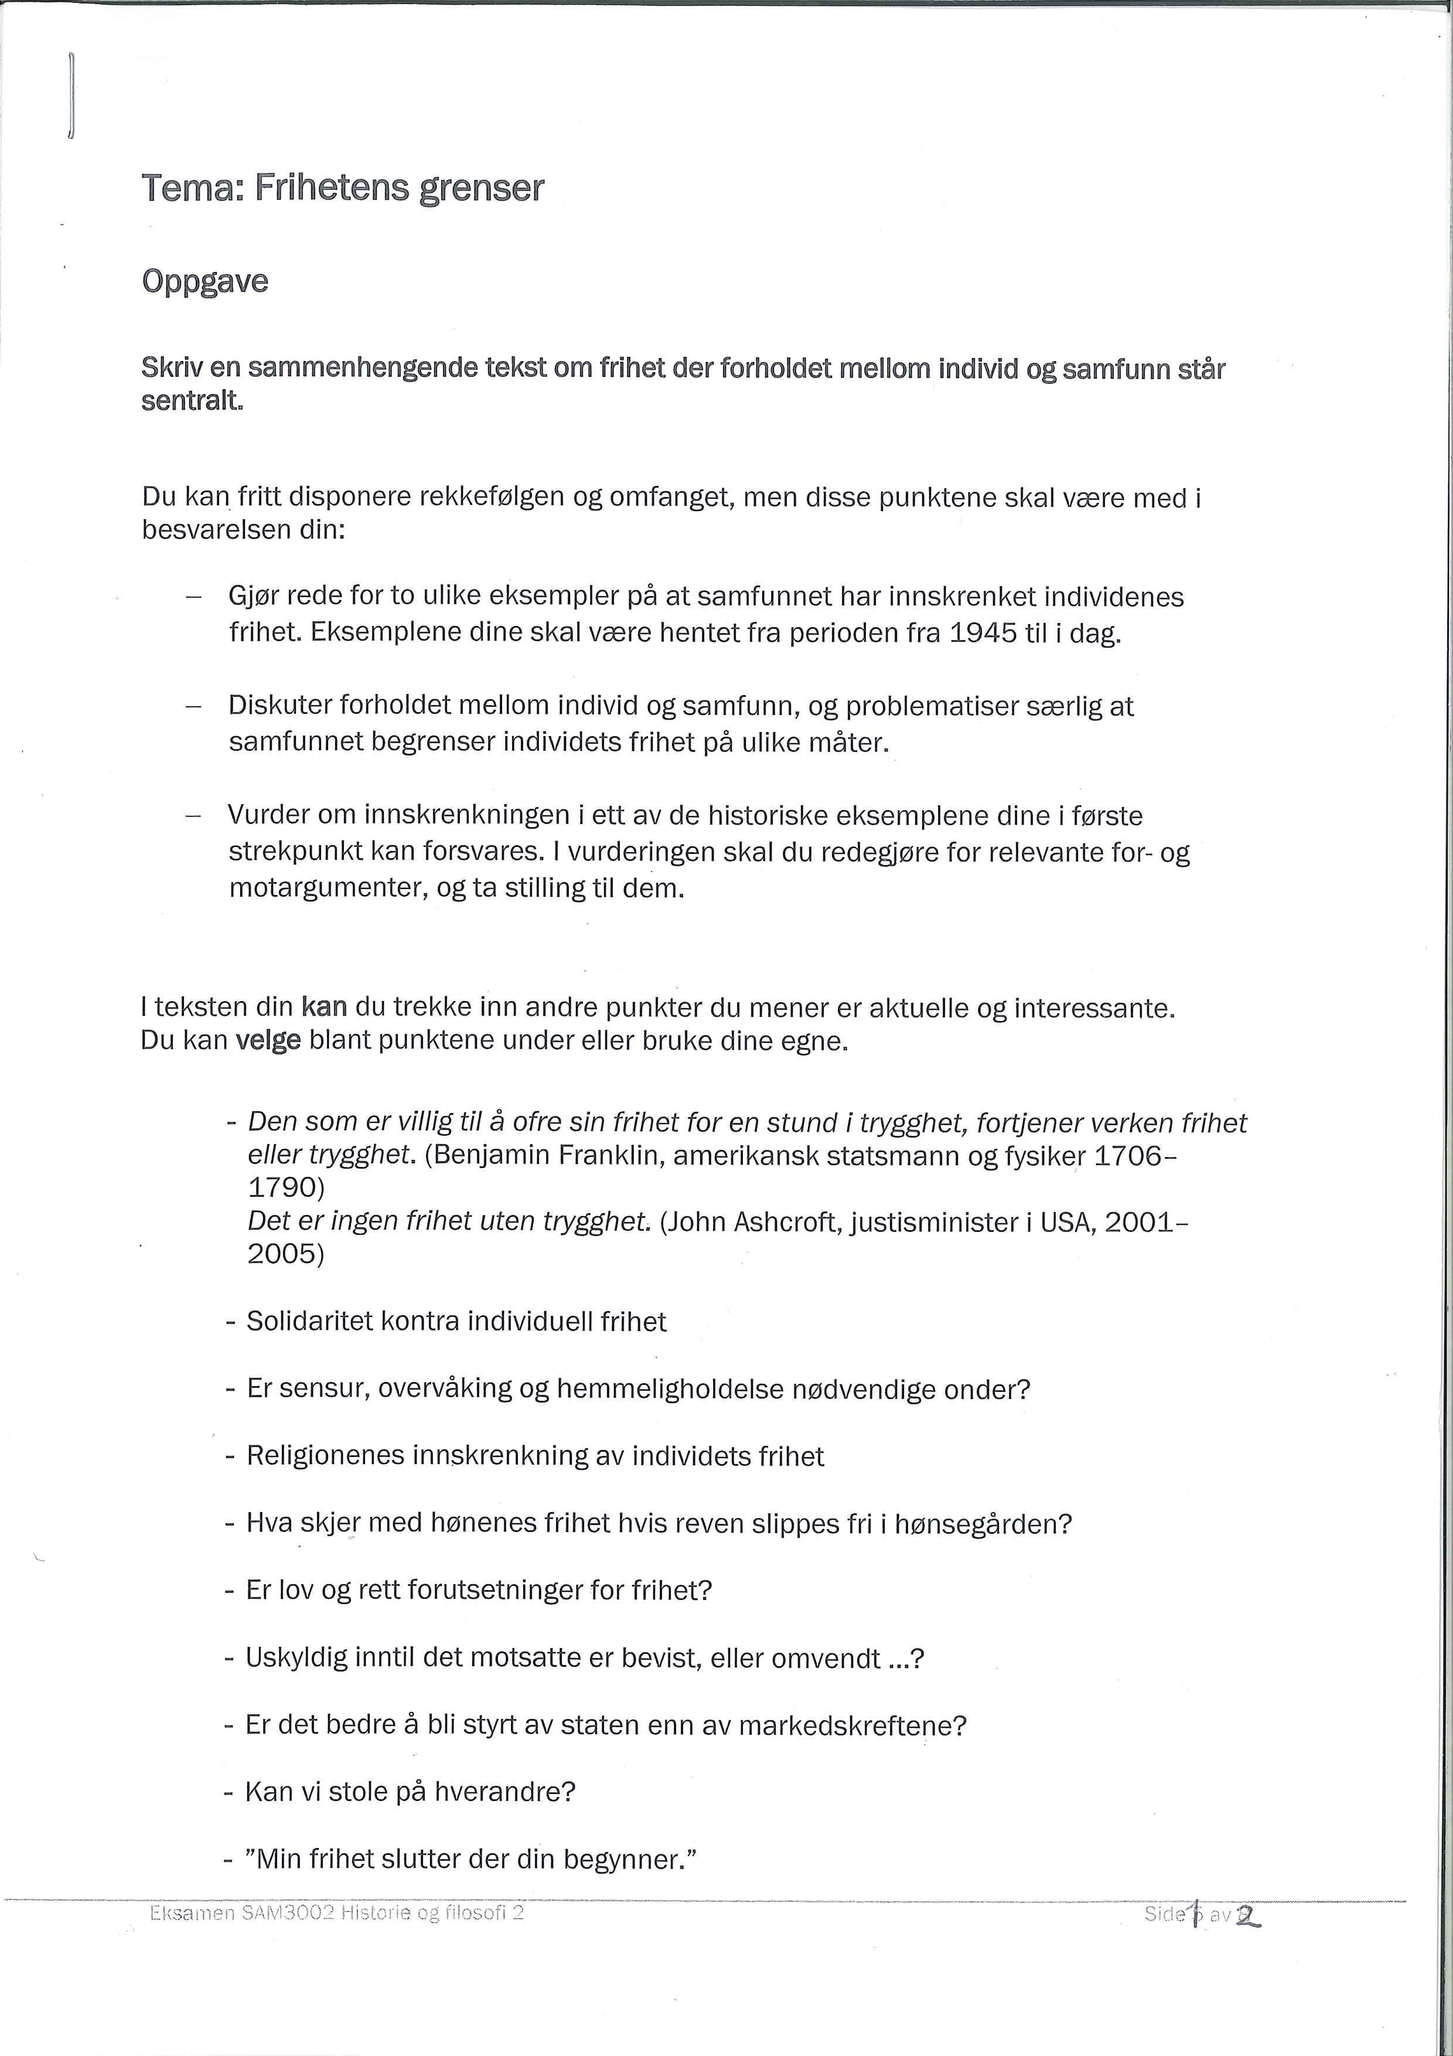

Homofile fritt vilt, APRIL 2015, Aftenposten: Innsikt, s. 29-35
Liberalisme, Lars Fr. H. Svendsen, universitetsforlaget 2009, Isaiah Berlin: To begreper om frihet, s. 299
Liberalisme, Lars Fr. H. Svendsen, universitetsforlaget 2009, Isaiah Berlin: To begreper om frihet, s. 293

